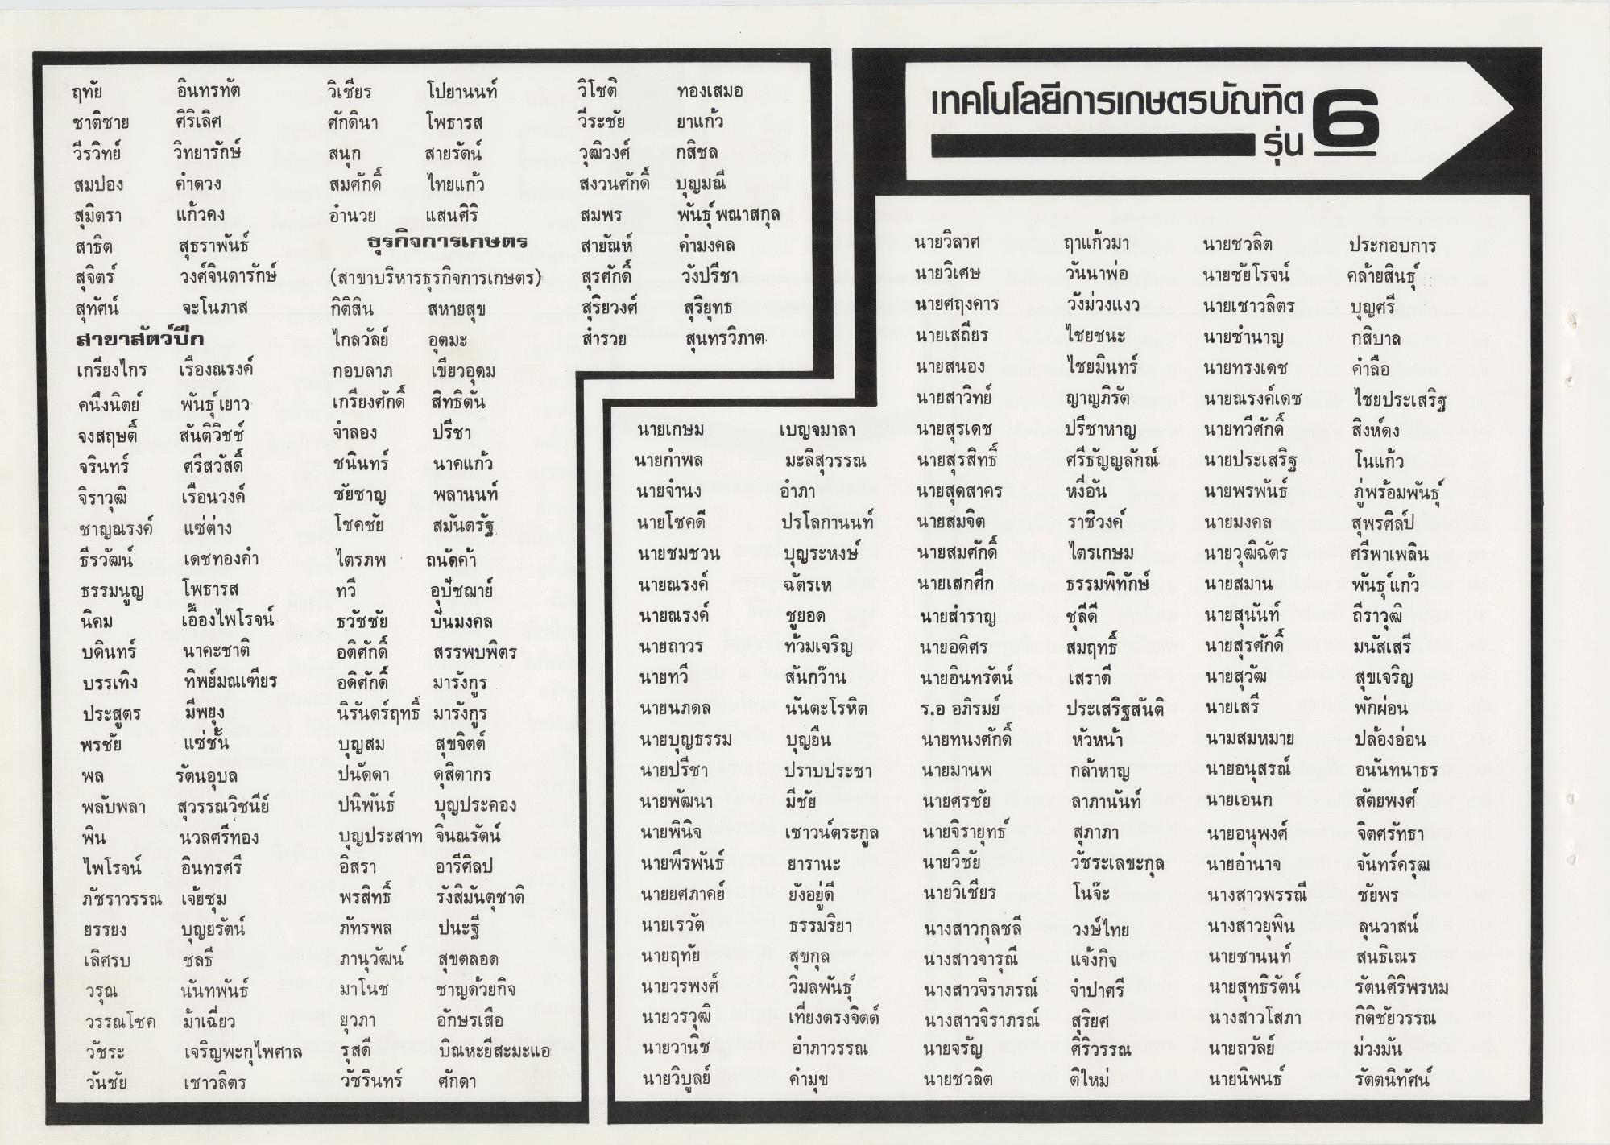
ฤทย
วิเชียร
เทคโนโลยีการเกษตรบัณฑิต
ชาตชาย
ศักดินา
şu
o
วิโชติ ทองเสมอ วีระชัย ยาแก้ว วุฒิวงศ์
กสิชล สงวนศักดิ์ บุญมณี
พันธุ์ พณาสกุล สายัณห์ คํามงคล สุรศักดิ์
วังปรีชา สุริยวงศ์ สุริยุทธ สํารวย สุนทรวิภาต
สมพร
สาธต
สุจิตร์
นายชวลิต นายชัยโรจน์ นายเชาวลิตร นายชานาญ
อินทรทัต
ศิริเลิศ วีรวิทย์ วิทยารักษ์ สมปอง คําดวง สุมิตรา แก้วคง
สุธราพันธ์
วงศ์จินดารักษ์ สุทัศน์ จะโนภาส สาขาสัตว์ปีก เกรียงไกร เรืองณรงค์ คนึงนิตย์ พันธุ์ เยาว จงสฤษดิ์ สันติวิชช์ จรินทร์ ศรีสวัสดิ์ จิราวุฒิ เรือนวงค์ ชาญณรงค์ แซ่ต่าง ธีรวัฒน์ เดชทองคํา ธรรมนูญ โพธารส นิคม เอื้องไพโรจน์ บดินทร์
นาคะชาติ บรรเทิง ทิพย์มณเฑียร ประสูตร มีพยุง
ฤาแก้วมา วันนาพ่อ วังม่วงแงว ไชยชนะ ไชยมินทร์ ญาญภิรัต ปรีชาหาญ ศรีธัญญลักณ์
ประกอบการ คล้ายสินธุ์ บุญศรี กสิบาล คําลือ ไชยประเสริฐ
นายทรงเดช
สิงห์ดง
โปยานนท์
โพธารส สนุก สายรัตน์ สมศักดิ์ ไทยแก้ว อํานวย แสนศิริ
ธุรกิจการเกษตร (สาขาบริหารธุรกิจการเกษตร) กิติสิน สหายสุข ไกลวัลย์ อุตมะ กอบลาภ เขียวอุดม เกรียงศักดิ์ สิทธิตัน จําลอง ปรีชา ชนินทร์ นาคแก้ว ชัยชาญ พลานนท์ โชคชัย สมันตรัฐ ไตรภพ : ถนัดค้า ทวี อุปัชฌาย์ ธวัชชัย บนมงคล
สรรพบพิตร อดิศักดิ์
มารังกูร นิรันดร์ฤทธิ์ มารังกูร บุญสม สุขจิตต์ ปนัดดา ดุสิตากร ปนิพนธ์ บุญประคอง บุญประสาท จินณรัตน์ อิสรา อารีศิลป พรสิทธิ์ รังสิมันตุชาติ ภัทรพล ปนะ ภานุวัฒน์ สุขตลอด มาโนช ชาญด้วยกิจ ยุวภา อักษรเสือ รุสดี บิณหะยีสะมะแอ วัชรินทร์ ศักดา
หงอน
นายเกษม นายกําพล นายจํานง นายโชคดี นายชมชวน นายณรงค์
นายวิลาศ นายวิเศษ นายศฤงคาร นายเสถียร นายสนอง นายสาวิทย์ นายสุรเดช นายสุรสิทธิ์ นายสุดสาคร นายสมจิต นายสมศักดิ์ นายเสกศึก นายสําราญ นายอดิศร นายอินทรัตน์ ร.อ อภิรมย์ นายทนงศักดิ์
เบญจมาลา
มะลิสุวรรณ อําภา ปรโลกานนท์ บุญระหงษ์ ฉัตรเห ชูยอด ท้วมเจริญ สันกว้าน นันตะโรหิต บุญยืน ปราบประชา
นายณรงค์
อโศกด
พรชย
แชชน
พล
นายณรงค์เดช นายทวีศักดิ์ นายประเสริฐ นายพรพันธ์ นายมงคล นายวุฒิฉัตร นายสมาน นายสุนันท์ นายสุรศักดิ์ นายสุวัฒ นายเสรี นามสมหมาย นายอนุสรณ์ นายเอนก นายอนุพงศ์ นายอํานาจ นางสาวพรรณี นางสาวยุพิน นายชานนท์ นายสุทธิรัตน์ นางสาวโสภา นายถวัลย์ นายนิพนธ์
นายมานพ
de
นายถาวร นายทวี นายนภดล นายบุญธรรม นายปรีชา นายพัฒนา นายพินิจ นายพีรพันธ์ นายยศภาคย์ นายเรวัต นายฤทัย นายวรพงศ์ นายวรวุฒิ นายวานิช นายวิบูลย์
รัตนอุบล พลับพลา สุวรรณวิชนีย์ พิน นวลศรีทอง ไพโรจน์ อินทรศรี ภัชราวรรณ เจ้ยชุม ยรรยง บุญยรัตน์
มชย
โนแก้ว ภูพร้อมพันธุ์ สุพรศิลป ศรีพาเพลิน พันธุ์ แก้ว ถีราวุฒิ มนัสเสรี สุขเจริญ พักผ่อน ปล้องอ่อน อนันทนาธร สัตยพงศ์ จิตศรัทธา จันทร์ครุฒ ชัยพร ลุนวาสน์ สนธิเณร รัตนศิริพรหม กิติชัยวรรณ ม่วงมัน รัตตนิทัศน์
ราชวงค์ ไตรเกษม ธรรมพิทักษ์ ชุลีดี สมฤทธิ์ เสราดี ประเสริฐสันติ หัวหน้า กล้าหาญ ลาภานันท์ สุภาภา วัชระเลขะกุล โนจะ วงษ์ไทย แจ้งกิจ จําปาศรี สุริยศ ศิริวรรณ ติใหม่
เชาวน์ตระกูล ยารานะ
ยงอยด
นายศรชัย นายจิรายุทธ นายวิชัย นายวิเชียร นางสาวกุลชลี นางสาวจารุณี นางสาวจิราภรณ์ นางสาวจิราภรณ์ นายจรัญ นายชวลิต
ธรรมริยา
เลศรบ
ชลธ
สุขกุล
วรุณ วรรณโชค วัชระ วันชัย
นันทพันธ์ ม้าเฉียว เจริญพะกไพศาล เชาวลิตร
วิมลพันธุ์ เที่ยงตรงจิตต์ อภาวรรณ คํามุข

